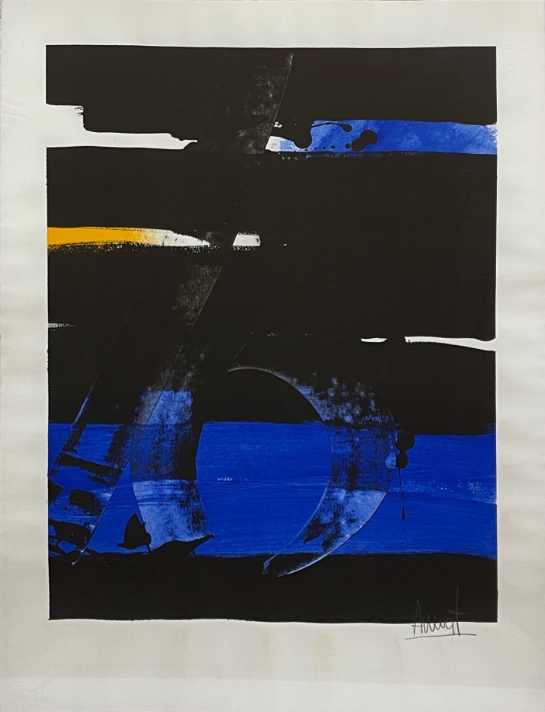
= FICHA TÉCNICA.-

- AUTOR: ANTONI AMAT.
- TÍTULO: “Sin Título”.
- TÉCNICA: Técnica mixta sobre papel.
- SOPORTE: Papel.
- MEDIDAS:
- 46 centímetros (sin marco).
87 x 68 centímetros (con marco).
- Enmarcado con marco de madera y cristal museo.
- Firmado en el ángulo inferior derecho.

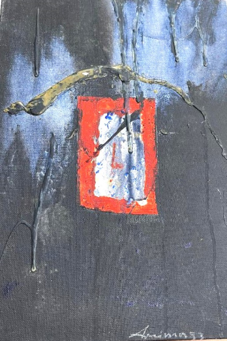
= FICHA TÉCNICA.-

- AUTOR: DANIEL ARGIMÓN.
- TÍTULO: “Sin Título”.
- TÉCNICA: Técnica mixta sobre tela.
- MEDIDAS: 33 x 24 centímetros (sin marco).
- Firmado y fechado (93), en el ángulo inferior izquierdo.

